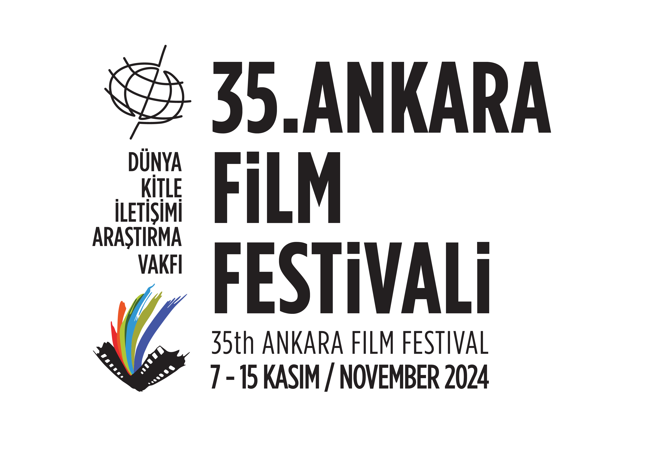

**Ankara Film Festivali’nden Kadın Yönetmenlere Özel Seçki: “Bir Kadın Filmi”**

**35. Ankara Film Festivali**’nin **Dünya Sineması** bölümü seçkilerinden biri de, özgün hikâyeleri ve aldıkları ödüllerle dikkat çeken genç kadın yönetmenlerin başarısını kutlayan **“Bir Kadın Filmi”** başlıklı seçki olacak. Aralarında **Payal Kapadia**’nın Cannes’da Büyük Jüri Ödülü’nü kazanan **“Aydınlık Hayallerimiz”** (All We Imagine As Light, 2024), **Saulė Bliuvaitė**’nin Locarno Film Festivali’nde En İyi Film seçilen **“Toksik”** (Toxic, 2024), **Veerle Baetens**’in Sundance Film Festivali’nde En İyi Kadın Oyuncu dalında Jüri Ödülü alan **“Eridiğinde”** (When It Melts) ve **Dea Kulumbegashvili**’nin Venedik Film Festivali’nde Özel Jüri Ödülü ile karşılanan **“Nisan”** (April, 2024) adlı filmlerinin de bulunduğu seçki, kadın yönetmenlerden **7 film**i Ankara’da ilk kez izleyiciyle buluşturacak.

**7-15 Kasım** tarihleri arasında **Büyülü Fener Kızılay Sineması**’nda gerçekleşecek **35. Ankara Film Festivali**’nin **Dünya Sineması** bölümünün seçkilerinden biri de **“Bir Kadın Filmi”** olacak. Özgün hikâyeleri ve aldıkları ödüllerle dikkat çeken kadın yönetmenlerin başarısını kutlayan seçki, Cannes’dan Venedik’e, Locarno’dan San Sebastián’a, dünya festivallerinden ödüller ve adaylıklar almış **7 film**i, Ankara’da ilk kez izleyiciyle buluşacak.

**Venedik’ten Locarno’ya**

2020’de San Sebastián’da En İyi Film ve En İyi Yönetmen ödüllerini aldığı ilk filmi “Başlangıç” (Dasatskisi) ile dikkatleri üzerine çeken Gürcü yönetmen **Dea Kulumbegashvili**’nin ikinci uzun filmi **“Nisan”** (April, 2024), Gürcistan’ın kırsal kesiminde yasaklara rağmen kürtaj hizmeti veren kadın doğum uzmanı Nina’yı odağına alıyor. Variety’nin “Şoke edici şiddet sahnelerini tuhaf ve sessiz sekanslarla dengeleyerek Haneke’nin ‘Piyanist’ (The Piano Theacher, 2001) filminden yankılar taşıyor” sözleriyle övdüğü film, dünya prömiyerini yaptığı Venedik Film Festivali’nde Özel Jüri Ödülü’nü alırken, San Sebastian’da Zabaltegi-Tabakalera Ödülü’nü ve Atina’dan Özel Mansiyon kazandı.

İspanyalı yönetmen **Mar Coll’**un üçüncü uzun filmi olan ve Locarno’dan Özel Mansiyon alan **“Salve Maria”** (2024), zarif ve etkileyici bir anlatım sunuyor. Bask yazar **Katixa Agirre**’nin “Mothers Don’t” adlı romanından uyarlanan ve kayıplar ve yeniden doğuş temaları etrafında şekillenen film, gelecek vaat eden genç bir yazar ve yeni anne olan Maria’nın, ikiz bebeklerini boğarak öldüren bir kadının rahatsız edici hikâyesine kendini kaptırışını konu alıyor.

**İlk adımlar, ilk büyük başarılar**

Seçkide ayrıca, adını gelecekte sıklıkça duyacağımız yönetmenlerin ilk filmleri dikkat çekiyor.

Ödüllü kısa ve belgeselleriyle tanınan Hindistanlı yönetmen **Payal Kapadia**’nın bu yıl Cannes’da Altın Palmiye için yarışan ve festivalden Büyük Jüri Ödülü’nü kazandığı ilk uzun filmi **“Aydınlık Hayallerimiz”** (All We Imagine As Light, 2024), Mumbai’de aynı hastanede çalışan ve geçmişlerinin yaralarını taşıyan iki hemşirenin farklı ama iç içe geçmiş hayatlarını anlatıyor. Hafızanın akışkanlığı ve hayal gücünün gerçeklikle nasıl iç içe geçtiği üzerine etkileyici bir meditasyon sunan Kapadia, ruhun karanlık köşelerine cesurca inen ve izleyiciyi büyüleyen şiirsel bir başyapıt yaratıyor.

Fransız sinemasının yükselen yıldızlarından ve “Alev Almış Bir Genç Kızın Portresi”nin (Portrait of a Lady on Fire, 2019) oyuncusu olarak da tanıdığımız **Noemie Merlant**’ın ilk kez yönetmen koltuğuna oturduğu, aynı zamanda yazdığı ve başrolünde yer aldığı filmi **“Balkondaki Kadınlar”** (The Balconettes, 2024), kadın dayanışmasının sıcak ve samimi bir portresini çizen, incelikli bir korku komedi. Senaryosunda **Céline Sciamma**’nın da yer aldığı film, Paris’in banliyölerinde yaşayan ve apartman balkonlarından hayata bakarken birbirleriyle hem sıradan hem de derin bağlar kuran üç kadının hikâyesini anlatıyor. Le Monde’un “Mizahla taçlandırılmış ve derin bir duyarlılıkla işlenmiş içsel bir devrim hikâyesi” olarak nitelendirdiği bu samimi hikâye, kadınların hayatlarına dair sıcak, eğlenceli ve düşündürücü bir bakış sunarken, Merlant’ın yönetmen olarak potansiyelini de gözler önüne seriyor.

Litvanyalı yönetmen **Saulė Bliuvaitė**’nin Locarno Film Festivali’nde En İyi Film seçilen ilk uzun filmi **“Toksik”** (Toxic, 2024), bireysel ve toplumsal ilişkilerdeki zehirleyici etkileri keşfeden çarpıcı bir drama. Bir modellik okulunda yolları kesişen bir grup arkadaşın hayatlarını, ilişkilerini ve onları tehdit eden içsel çatışmalarını merkezine alan film, modern yaşamın karmaşası içinde kaybolmuş karakterlerin, toksik ilişkilerinin ve ruhsal yaralarının izini sürüyor. Etkileyici sinematografisi ve karakter derinliğiyle **Saulė Bliuvaitė**’nin yönetmenlikteki başarısını konuşturduğu film, sarsıcı bir bakış açısıyla, insan doğasının karmaşık yönlerini mercek altına alıyor.

Belçika’nın tanınmış oyuncusu **Veerle Baetens**’in yönetmenlikteki ilk adımını attığı filmi **“Eridiğinde”** (When It Melts), Eva adlı genç bir kadının 13 yıl önce bir yaz tatilinde yaşadığı ve çocukluktan erken bir yetişkinliğe acı dolu bir geçişle sonuçlanan olaylarla yüzleşme hikâyesini işliyor. **Lize Spit**’in 2016 tarihli “The Melting” adlı çok satan romanından uyarlanan film, bu yılki Sundance Film Festivali’nde prömiyerini yapmış ve başrol oyuncusu **Charlotte De Bruyne**’ye En İyi Kadın Oyuncu dalında Jüri Ödülü kazandırmıştı.

Fransız yönetmen **Agathe Riedinger**’in Cannes’da Altın Palmiye için yarışan ilk filmi **“Vahşi Elmas”** (Wild Diamond, 2024) ise, annesi ve küçük kız kardeşiyle birlikte yaşayan ve yıldız olma umuduyla Miracle Island adlı bir reality şovun seçmelerine katılan 19 yaşındaki Liane’yi takip ediyor. Bireylerin kimlik arayışını ve toplumsal normlara karşı çıkışını odağına alan bu çarpıcı drama, influencer kültürünün genç insanların hayatında getirdiği tehlikeli boyutlara dair sarsıcı bir modern toplum eleştirisi sunuyor.

**Dünya Kitle İletişimi Araştırma Vakfı** tarafından **7-15 Kasım** tarihleri arasında düzenlenecek **35. Ankara Film Festivali**’nin biletleri **28 Ekim Pazartesi** günü satışa sunulacak.

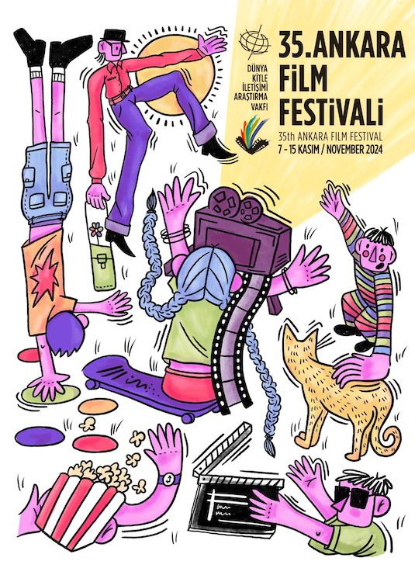

**35. Ankara Film Festivali**

*7-15 Kasım 2024, Ankara*

Büyülü Fener Kızılay Sineması

**DÜNYA SİNEMASI**

**“BİR KADIN FİLMİ”**

**Aydınlık Hayallerimiz**

*All We Imagine as Light*

Fransa, Hindistan, Hollanda, Lüksemburg, İtalya / 2024 / 118’

**Yönetmen:** Payal Kapadia

**Senaryo:** Payal Kapadia

**Oyuncular:** Kani Kusruti, Divya Prabha, Chhaya Kadam

**Ödüller: Cannes Film Festivali** Büyük Jüri Ödülü **San Sebastián Film Festivali** RTVE-Otra Mirada Ödülü

**Eridiğinde**

Het Smelt

*When It Melts*

Belçika, Hollanda / 2023 / 111’

**Yönetmen:** Veerle Baetens

**Senaryo:** Veerle Baetens, Maarten Loix, Lize Spit

**Oyuncular:** Charlotte De Bruyne, Sebastien Dawaele, Naomi Velissariou

**Ödüller: Sundance Film Festivali** Dünya Sineması Özel Jüri Ödülü - En İyi Performans

**Nisan**

*April*

Gürcistan, İtalya, Fransa / 2024 / 134’

**Yönetmen:** Dea Kulumbegashvili

**Senaryo:** Dea Kulumbegashvili

**Oyuncular:** Ia Sukhitashvili, Kakha Kintsurashvili, Merab Ninidze

**Ödüller: Venedik Film Festivali** Özel Jüri Ödülü **San Sebastián Film Festivali** Zabaltegi-Tabakalera Ödülü **Atina Film Festivali** Özel Mansiyon

**Balkondaki Kadınlar**

*The Balconettes*

Fransa / 2024 / 104’

**Yönetmen:** Noémie Merlant

**Senaryo:** Noémie Merlant, Pauline Munier, Céline Sciamma

**Salve Maria**

İspanya / 2024 / 111’

**Yönetmen:** Mar Coll

**Senaryo:** Katixa Agirre, Mar Coll, Valentina Viso

**Oyuncular:** Oriol Pla, Giannina Fruttero, Karim Belayane

**Ödüller: Locarno Film Festivali** Özel Mansiyon, Genç Jüri - Üçüncülük Ödülü **Silk Road Film Festivali** En İyi Özgün Müzik

**Toksik**

Akiplesa

*Toxic*

Litvanya / 2024 / 95’

**Yönetmen:** Saulė Bliuvaitė

**Senaryo:** Saulė Bliuvaitė

**Oyuncular:** Vesta Matulye, Ieva Rupeikaite, Eagle Gabrenaite

**Ödüller: Locarno Film Festivali** En İyi Film, Swatch İlk Uzun Film Ödülü, Genç Jüri Ödülü - İkincilik, Ekümenik Jürisi Ödülü

**Vahşi Elmas**

Diamant Brut

*Wild Diamond*

Fransa/ 2024 / 103’

**Yönetmen:** Agathe Riedinger

**Senaryo:** Agathe Riedinger

**Oyuncular:** Malou Khebizi, Idir Azougli, Andrea Bescond